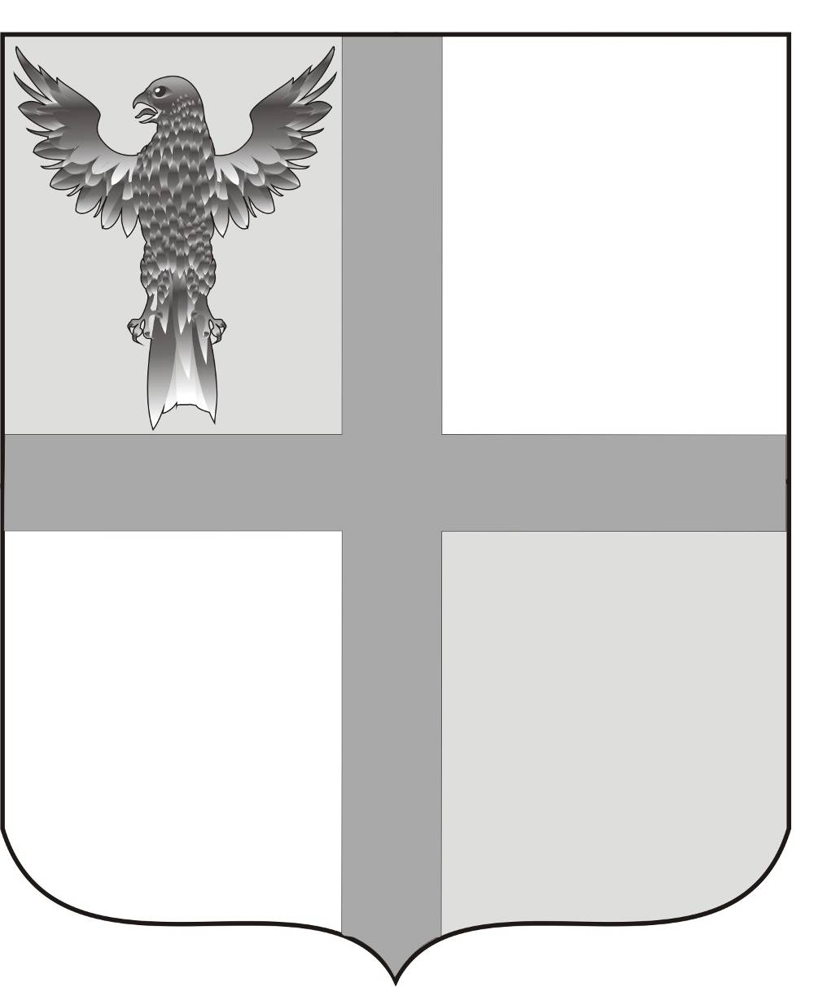
Совет депутатов
Ивановского сельсовета Баганского района
Новосибирской области
шестого созыва

Решение
(тридцать третьей сессии)

10.02.2023 № 136

О плане работы Совета депутатов на 2023 год

Совет депутатов РЕШИЛ:

1. План работы Совета депутатов Ивановского сельсовета на 2023 год утвердить. (План работы прилагается)

Председатель Совета депутатов
Ивановского сельсовета
Баганского района
Новосибирской области Н.А. Мосейкова

Утвержден решением
Тридцать третьей сессии
Совета депутатов
от 10.02.2023 № 136

ПЛАН
работы Совета депутатов
Ивановского сельсовета на 2023 год

СЕССИИ СОВЕТА ДЕПУТАТОВ

Вопросы выносимые на обсуждение | Срок рассмотре  ния | Кто  готовит | Ответствен ный за подготовку
1. Об исполнении бюджета Ивановского сельсовета за 2022 год. | 1 квартал | специалист-бухгалтер | Комиссия по бюджету, экономике и налоговой политике.
2.О внесении изменений в Устав муниципального образования Ивановского сельсовета Баганского района Новосибирской области. | 1 квартал | Глава администрации | Комиссия по социальным вопросам
3. О внесении изменений в решение шестнадцатой сессии Совета депутатов Ивановского сельсовета Баганского района Новосибирской области от 26.12.2022 «О бюджете Ивановского сельсовета на 2023 год и на плановый период 2024-2025 годы» | 1 квартал | специалист-бухгалтер | Комиссия по бюджету, экономике и налоговой политике.
1. О внесении изменений в Устав муниципального образования Ивановского сельсовета | 2 квартал | Глава администрации | Комиссия по социальным вопросам
2. О внесении изменений в решение шестнадцатой сессии Совета депутатов Ивановского сельсовета Баганского района Новосибирской области от 26.12.2022 «О бюджете Ивановского сельсовета на 2023 год и на плановый период 2024-2025 годы» | 2 квартал | специалист-бухгалтер | Комиссия по бюджету, экономике и налоговой политике.
1. О внесении изменений в Устав муниципального образования Ивановского сельсовета Баганского района Новосибирской области. | 3 квартал | Глава администрации | Комиссия по социальным вопросам
2 О внесении изменений в решение шестнадцатой сессии Совета депутатов Ивановского сельсовета Баганского района Новосибирской области от 26.12.2022 «О бюджете Ивановского сельсовета на 2023 год и на плановый период 2024-2025 годы» | 3 квартал | специалист-бухгалтер | Комиссия по бюджету, экономике и налоговой политике.
1. О бюджете Ивановского сельсовета на 2024 год и плановый период 2025 и 2026 годов. | 4 квартал | пециалист-бухгалтер | Комиссия по бюджету, экономике и налоговой политике.
2. О внесении изменений в решение шестнадцатой сессии Совета депутатов Ивановского сельсовета Баганского района Новосибирской области от 26.12.2022 «О бюджете Ивановского сельсовета на 2023 год и на плановый период 2024-2025 годы» | 4 квартал | специалист-бухгалтер | Комиссия по бюджету, экономике и налоговой политике.

